|  |  |  |  |  |  |
| --- | --- | --- | --- | --- | --- |
| **주차** | 26주차 | **기간** | 06.22~06.28 | **지도교수** | (서명) |
| 이번주 한일 요약 | 게임에 사용된 머터리얼 일부 수정 및 2스테이지 장애물 기능 구현 | | | | |

<상세 수행내용>

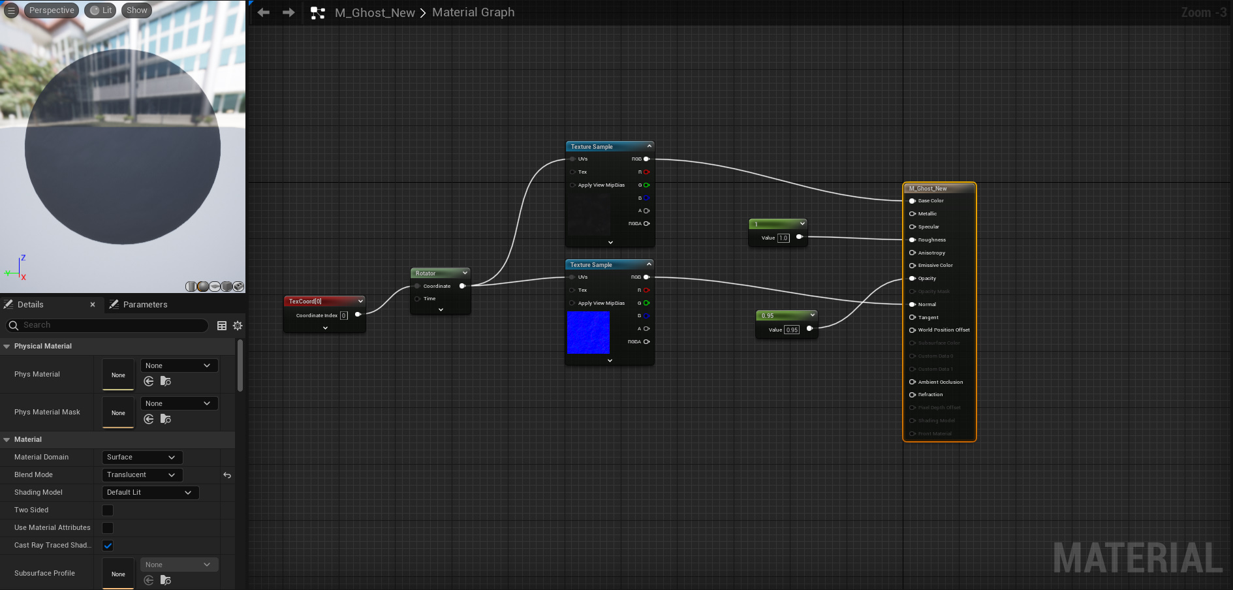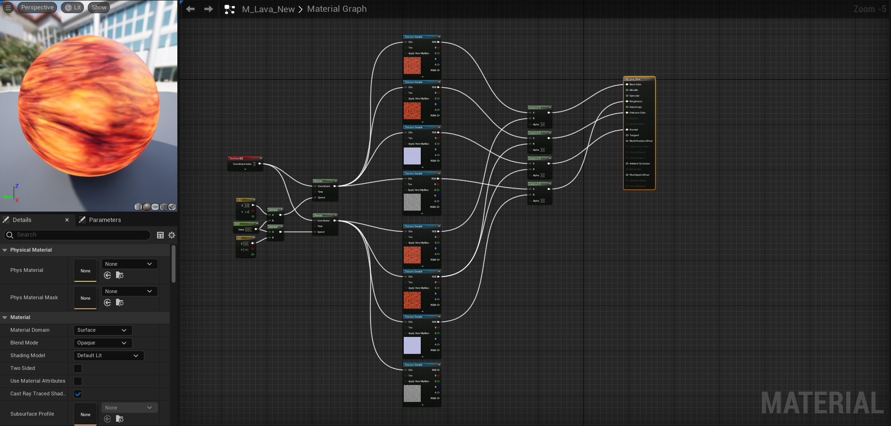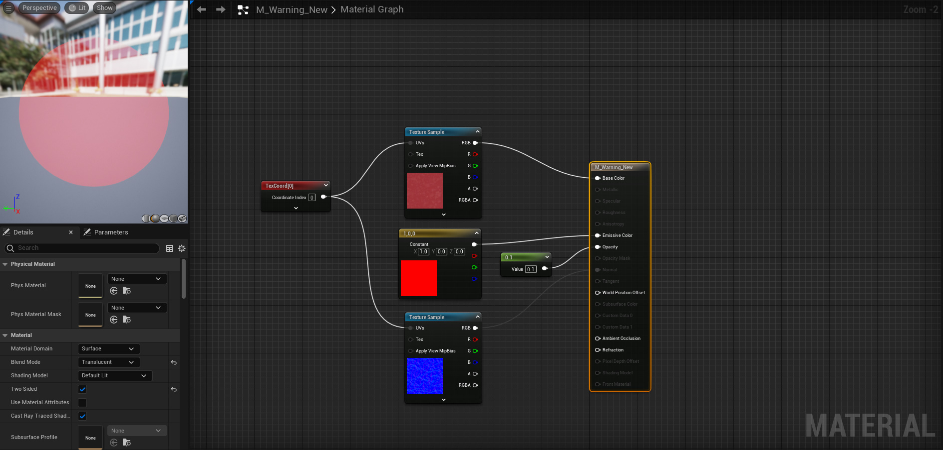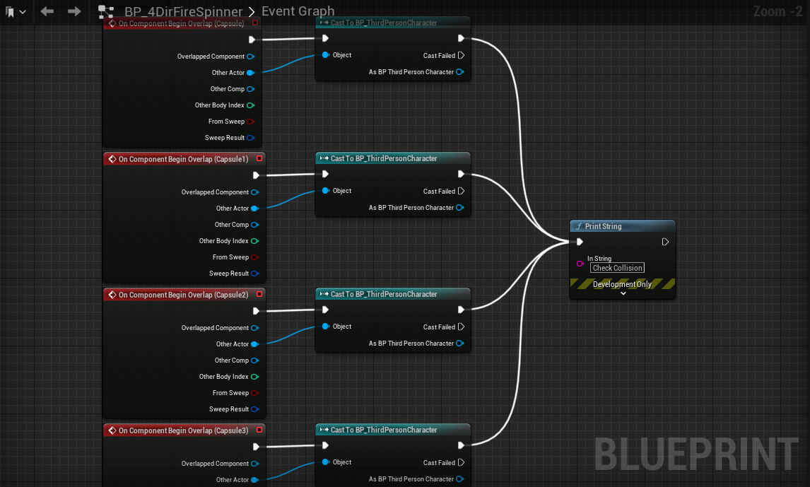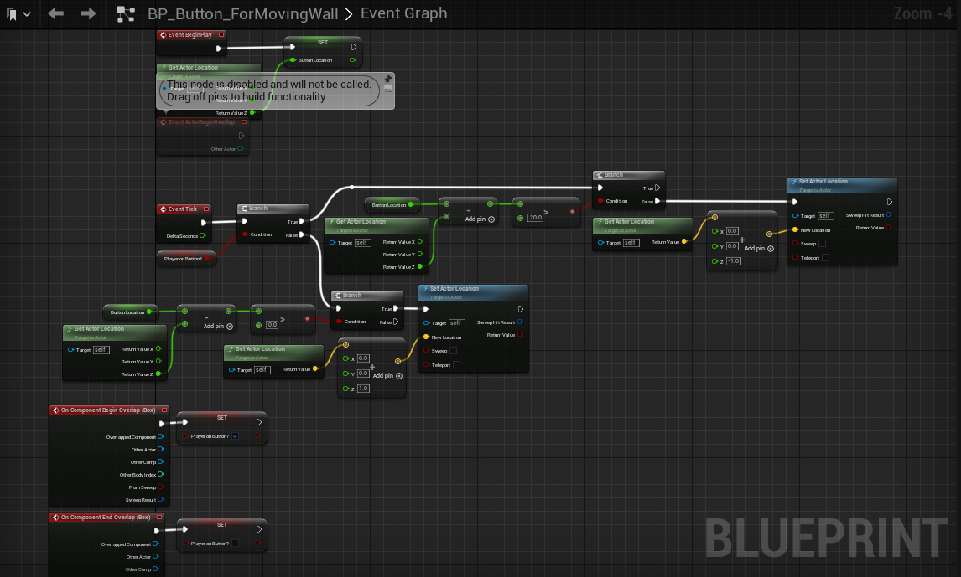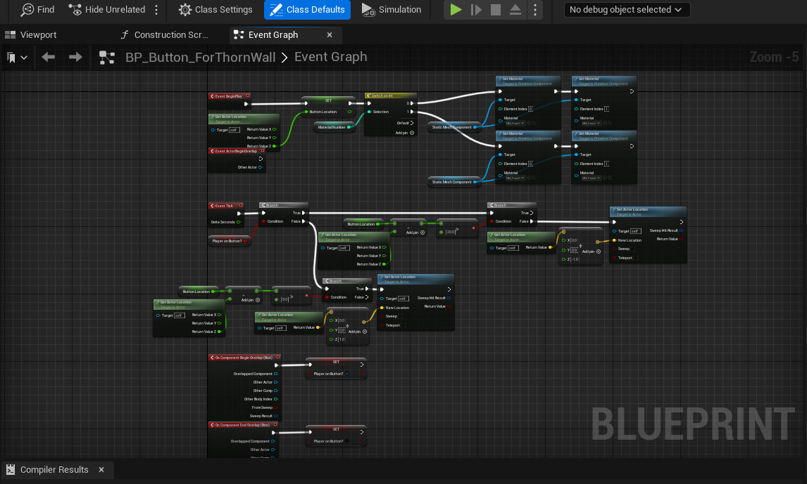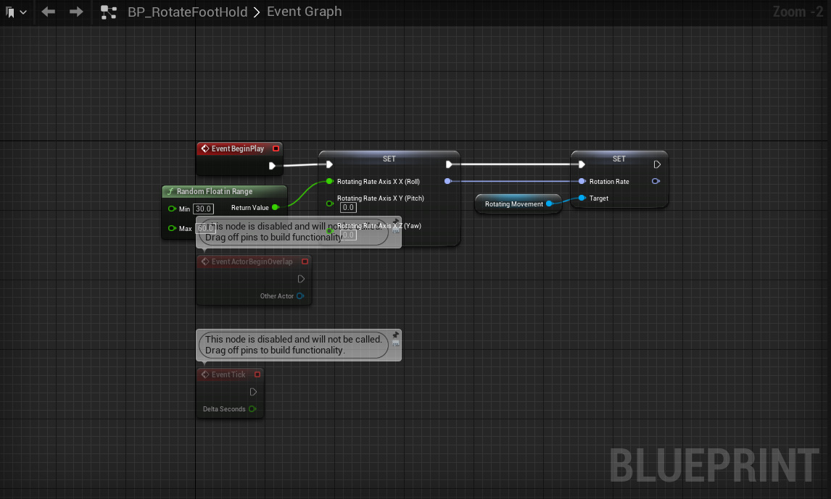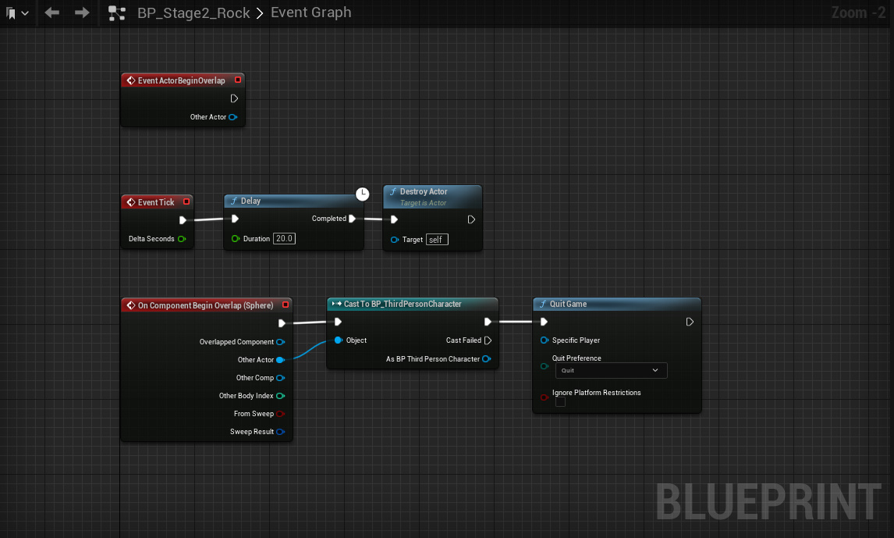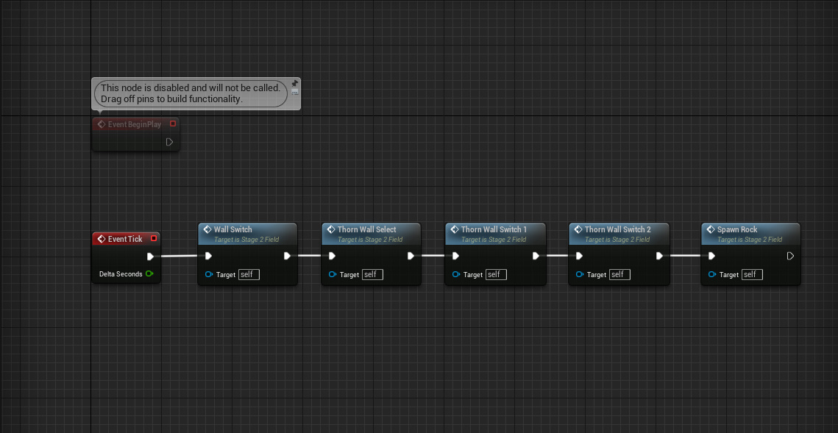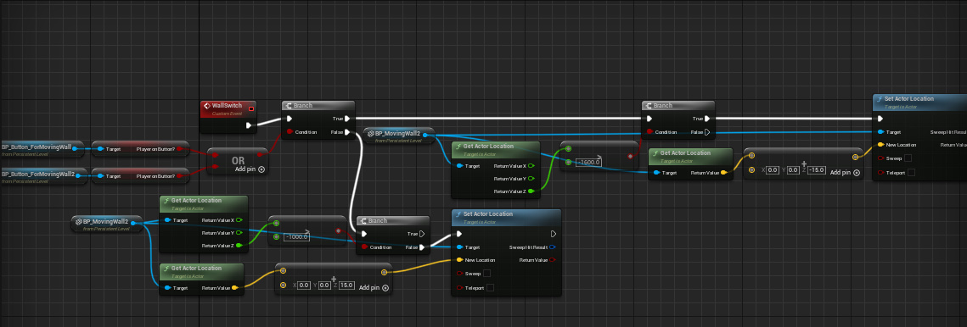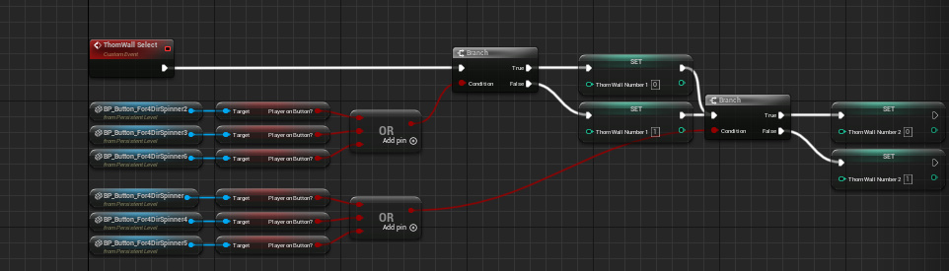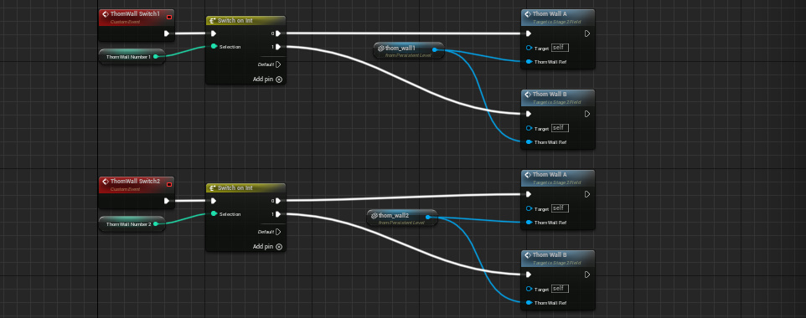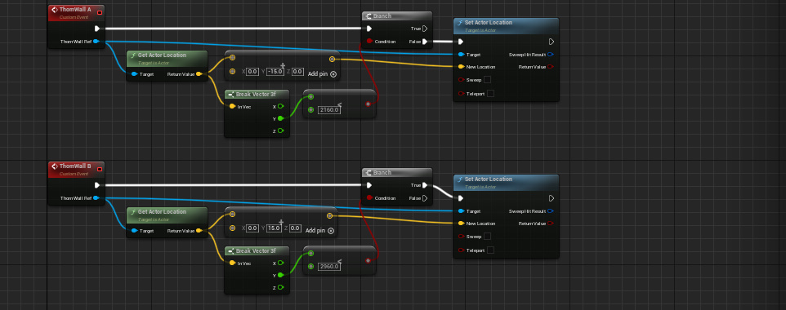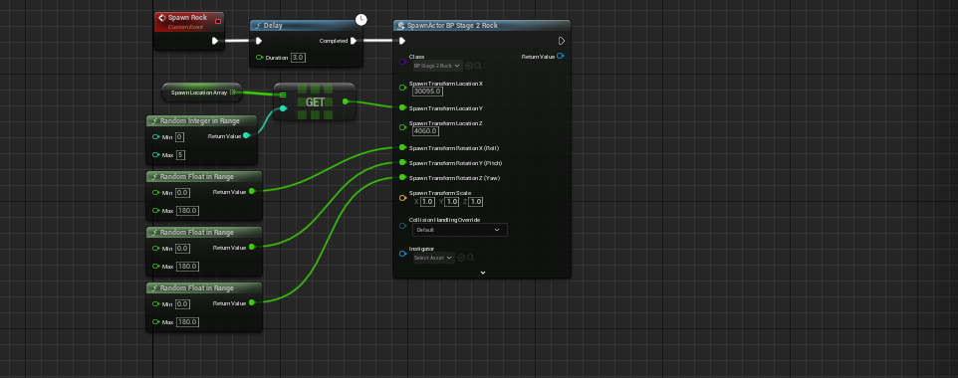

|  |  |  |  |
| --- | --- | --- | --- |
| **문제점 정리** | - 장애물 중 일부가 벽에 튀어나오거나 배치된 오브젝트의 충돌체 오류(계단의 일부 공간은 플레이어 캐릭터가 파고 들어가거나 충돌체가 아예 없는 경우 존재) 낙석 기능 오류가 발생 | | |
| **해결방안** | - 맵 담당 팀원에게 맵 구조 수정 및 개선 요청, 낙석 기능 오류는 물리 옵션을 수정하여 해결 | | |
| **다음주차** | 27주차 | **다음기간** | 06.29~07.05 |
| **다음주 할일** | 2스테이지 보스 몬스터 애니메이션 일부 수정 및 장애물 적용 시 발생하는 오류 수정 | | |
| **지도 교수**  **Comment** |  | | |